МИНИСТЕРСТВО ОБРАЗОВАНИЯ и НАУКИ РОССИЙСКОЙ ФЕДЕРАЦИИ

**Коломенский институт (филиал)**

федерального государственного бюджетного образовательного учреждения

высшего образования

**«Московский политехнический университет»**

Профиль «**Программное обеспечение вычислительной техники и автоматизированных систем**»

**Направление подготовки:**

**«Информатика и вычислительная техника»**

Форма обучения: очная

**лабораторная работа № 9**

по дисциплине «Структуры и алгоритмы обработки данных»

Выполнил студент группы ИВТ-21 _________________ /И.А. Готманов

(подпись) И.О. Фамилия

Проверил преподаватель _______________/ И.Н. Филоненко /

(подпись) И.О. Фамилия

Дата:

Коломна 2020

**Лабораторная работа № 9**

**Сетевые модели. Алгоритмы на графах.**

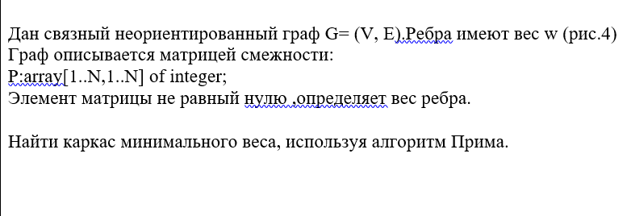

unit Unit1;

interface

uses

Winapi.Windows, Winapi.Messages, System.SysUtils, System.Variants, System.Classes, Vcl.Graphics,

Vcl.Controls, Vcl.Forms, Vcl.Dialogs, Vcl.StdCtrls, Vcl.Grids, Vcl.ExtCtrls,

Vcl.Imaging.pngimage;

type

TForm1 = class(TForm)

Image1: TImage;

StringGrid1: TStringGrid;

Label1: TLabel;

Edit1: TEdit;

Button1: TButton;

Button2: TButton;

Label2: TLabel;

Label3: TLabel;

Label4: TLabel;

Label5: TLabel;

Label6: TLabel;

procedure FormShow(Sender: TObject);

procedure Button1Click(Sender: TObject);

procedure Button2Click(Sender: TObject);

procedure setSize(n: integer);

private

{ Private declarations }

public

{ Public declarations }

end;

var

Form1: TForm1;

vArr: array[1..10] of integer;

cArr: array[1..10, 1..10] of integer;

n :integer;

implementation

{$R *.dfm}

procedure TForm1.Button1Click(Sender: TObject);

begin

n:= strtoint(Edit1.Text);

setSize(n);

end;

procedure TForm1.Button2Click(Sender: TObject);

var

a, b, E, V, i, j, nCount, mVal, wi, mCost:integer;

resway, WayCost: String;

Way: array[1..100] of integer;

begin

resway := '1, ';

n:= strtoint(Edit1.Text);

wi := 1;

nCount := 1;

mVal := 1000;

mCost := 0;

for i := 1 to 10 do

vArr[i] := 0;

for i := 1 to n do

for j := 1 to n do

begin

cArr[i,j] := strtoint(StringGrid1.Cells[i,j]);

if (cArr[i,j] = 0) then

cArr[i, j] := 1000;

end;

vArr[1] := 1;

while (nCount < n) do

begin

mVal := 1000;

for i := 1 to n do

begin

for j := 1 to n do

if cArr[i,j] < mVal then

if vArr[i] <> 0 then

begin

mVal := cArr[i,j];

E := i;

a := E;

V := j;

b := V;

end;

end;

if (vArr[E] = 0) or (vArr[V] = 0) then

begin

Way[wi] := b;

wi := wi + 1;

inc(nCount);

mCost := mCost + mVal;

WayCost := WayCost + inttostr(mVal);

if nCount < n then

WayCost := WayCost + ' + ';

vArr[b] := 1;

end;

cArr[b,a] := 1000;

cArr[a,b] := cArr[b,a];

end;

for i := 1 to n-1 do

begin

resway := resway + inttostr(Way[i]);

if (i < n - 1) then

resway := resway + ', ';

end;

Label5.Caption := resway;

Label6.Caption := WayCost + ' = ' + inttostr(mCost);

end;

procedure TForm1.setSize(n: integer);

var

i, j, k: integer;

begin

StringGrid1.RowCount := n + 1;

StringGrid1.ColCount := n + 1;

for i := 1 to n do

begin

StringGrid1.Cells[0,i] := inttostr(i);

StringGrid1.Cells[i,0] := inttostr(i);

end;

for k := 1 to n do

for j := 1 to n do

StringGrid1.Cells[k,j] := inttostr(0);

end;

procedure TForm1.FormShow(Sender: TObject);

var

i, j: integer;

begin

n:= strtoint(Edit1.Text);

setSize(n);

StringGrid1.Cells[1,4] := ‘1’;

StringGrid1.Cells[1,5] := ‘3’;

StringGrid1.Cells[2,3] := ‘3’;

StringGrid1.Cells[2,4] := ‘5’;

StringGrid1.Cells[2,5] := ‘4’;

StringGrid1.Cells[3,2] := ‘3’;

StringGrid1.Cells[3,5] := ‘4’;

StringGrid1.Cells[4,1] := ‘1’;

StringGrid1.Cells[4,2] := ‘5’;

StringGrid1.Cells[4,5] := ‘2’;

StringGrid1.Cells[5,1] := ‘3’;

StringGrid1.Cells[5,2] := ‘4’;

StringGrid1.Cells[5,3] := ‘4’;

StringGrid1.Cells[5,4] := ‘2’;

end;

end.

